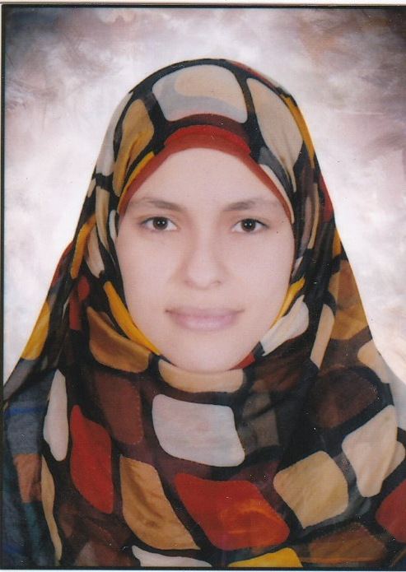 | سيرة ذاتية خاصة بالدكتور  شيماء رشاد توفيق

بيانات شخصية
شيماء رشاد توفيق طلبة | الاسم
29207011704487 | رقم قومى
1 يوليو 1992 | تاريخ الميلاد
مصرية | الجنسية
متزوجة | الحالة العائلية
2 اولاد | عدد الأطفال
الكتامية - الباجور - محافظة المنوفية - جمهورية مصر العربية | عنوان السكن
كلية الزراعة جامعة بنها - مشتهر - مركز طوخ - محافظة القليوبية - جمهورية مصر العربية | عنوان العمل
منزل 0020483823387  موبايل 00201274346084  موبايل00201018809789  مكتب 0020132460306 | أرقام التليفونات
drshimaarashad048@gmail.com  Shimaa. Rashad @fagr.bu.edu.eg | البريد الإلكتروني
"مدرس مساعد" - قسم الوراثة و الهندسة الوراثية - كلية الزراعة - جامعة بنها | الوظيفة الحالية

شهادات ومؤهلات
بكالوريوس العلوم الزراعية (2013) قسم الوراثة - جامعة بنها كلية الزراعة - محافظة القليوبية – مصر |  | بكالوريوس
ماجستير في العلوم الزراعية تخصص تكنولوجيا حيوية تابع لمشروع التمبس (إشراف مشترك) (يوليو2018) قسم الوراثة - كلية الزراعة - جامعة بنها - القليوبية – مصر |  | ماجستير
عناوين الرسائل
"إستخدام تفاعل البلمرة المتسلسل الكمي في تحديد أنواع فطر Phytophthora في بعض المحاصيل البستانية ودراسة التنوع البيولوجي للفطر في مصر" .  Real-time PCR detection of Phytophthora spp. in some horticultural crops and study of the fungus biodiversity in Egypt |  | الماجستير
- اللغة الأم العربية  - لغة إنجليزية  - لغة إيطالية  - لغة ألمانية |  | اللغات
المشاركة في أعمال الجودة |  | مهارات أخرى
التسلسل الوظيفي

بقسم الوراثة - جامعة بنها - كلية الزراعة بمشتهر - محافظة القليوبية – جمهورية مصر العربية خلال الفترة من 2015 حتى 2019 | معيد
بقسم الوراثة - جامعة بنها - كلية الزراعة بمشتهر - مركز طوخ - محافظة القليوبية – جمهورية مصر العربية خلال الفترة من 2019 حتى الآن | مدرس مساعد
المقررات الدراسية التي ساهم في تدريسها لطلبة مرحلة البكالوريوس
- البيولوجيا الجزيئية
- وراثة عام
- الوراثة التكوينية والمناعة
- تربية نباتات مقاومة للأمراض والحشرات
- الإحصاء وراثي والصفات كمية
- تكنولوجيا الجينات
- الوراثة الجزيئية
- وراثة المقاومة للأمراض والحشرات
- الوراثة في مزارع الأنسجة
- الهندسة الوراثية التطبيقية

دورات تنمية قدرات أعضاء هيئة التدريس التي تم الاشتراك فيها
- التخطيط الاستيراتيجى
- معايير الجودة في العملية التدريسية
- إدارة المواقع الالكترونية
- التقويم الذاتي و المراجعة الخارجية
- آداب وسلوكيات المهنة

ورش العمل او الدورات التدريبية
حضور ورش عمل ودورات تدريبية بعنوان
حقوق الملكية الفكرية
الإرشاد الاكاديمى
التحول الرقمي
إعداد معلم
الأبحاث التي تم الاشتراك بها
Tolba, S. R., Rosso, L. C., Pentimone, I., Colagiero, M., Moustafa, M. M., Elshawaf, I. I., ... & Ciancio, A. (2021). Root endophytism by Pochonia chlamydosporia affects defense-gene expression in leaves of monocot and dicot hosts under multiple biotic interactions. Plants, 10(4), 718.‏
Tolba, S. R., Finetti Sialer, M. M., Rosso, L. C., Moustafa, M. M., Ruggeri, C., El-Shawaf, I. I., & Ciancio, A. (2018). Real-time assays for detection of Phytophthora spp. and identification of an avr3a gene variant. Journal of Plant Diseases and Protection, 125(3), 331-337.‏
Real-time PCR detection of Phytophthora spp. in some horticultural crops and study of the fungus biodiversity in Egypt
رئيس مجلس القسم عميد الكلية

ا. د/ هدى علي سالم الجارحي ا.د/ محمود الزعبلاوى محمود البدوى

